FORMULA 073

Nota di trascrizione dell’atto di pignoramento
(art. 555 c.p.c.)

La nota di trascrizione va redatta con il computer utilizzando uno degli appositi programmi scaricabili gratuitamente dal sito della Agenzia delle Entrate http://www.agenziaentrate.gov.it.
L’esposizione che segue si riferisce al programma denominato “Nota”, in uso ormai da anni ed affiancato – ma al momento non ancora sostituito – dal programma denominato “UniMod”; delle principali differenza tra i due programmi si farà cenno più avanti.
Se sul computer in uso è già stata installata una precedente versione del programma “Nota”, sarà bene innanzi tutto rimuoverla completamente prima di installare la nuova versione, ad evitare conflitti e malfunzionamenti.
Il programma offre in qualsiasi momento la possibilità di ricorrere all’”Aiuto”, che – in generale – fornisce informazioni sufficienti a risolvere la maggior parte dei problemi che si possono incontrare.
Dopo avere installato il programma, è necessario innanzitutto inserire una serie di dati; se non lo si fa, il programma non funziona.
Si parte dalla schermata iniziale, si seleziona l’opzione “Personalizza” sotto la voce “Strumenti”:

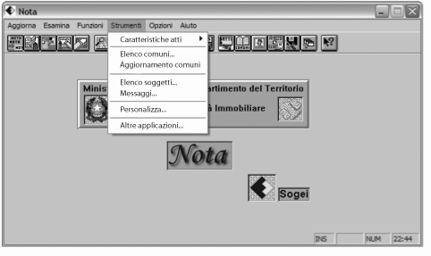

Appare una schermata che va compilata inserendo una serie di informazioni che verranno poi automaticamente proposte dal programma stesso ogni volta che si andrà a redigere una nota e che, di volta in volta, si potranno liberamente modificare:

A questo punto si salvano le impostazioni premendo “OK” e si può iniziare la redazione della nota, selezionando l’opzione “Inserisci” nella voce “Aggiorna”:

Appare una schermata che va compilata nel modo che segue (i numeri di repertorio sono ovviamente casuali):

Il codice fiscale viene proposto automaticamente dal sistema, ma può essere modificato; va selezionata l’opzione “Trascrizione”.
Il numero di repertorio è quello cronologico della notifica dell’Ufficiale Giudiziario (dovrebbe essere riportato sulla copia notificata e, in ogni caso, è riportato sull’avviso di ricevimento quando la notifica è eseguita a mezzo posta); il secondo numero è relativo all’anno dell’atto (nel nostro caso, della notifica) .
Può essere inserito il numero progressivo perché talora, in base allo stesso atto, può accadere di dovere redigere più di una nota (ad esempio, se i beni pignorati rientrano nella competenza di diverse Agenzie del Territorio ovvero se la prima trascrizione è sbagliata ed occorre procedere ad una successiva trascrizione con i dati esatti); questo dato non è comunque indispensabile.
A questo punto, data la conferma con il tasto “OK”, il programma presenta in successione una serie di quadri, a partire dal quadro A, nel quale va individuato l’atto di cui si chiede la trascrizione e devono essere inserite alcune informazioni aggiuntive.
La prima pagina del quadro A, una volta compilata, si presenta così:

Tutti i campi (tranne quello denominato “Rettifica”) devono essere compilati; altrimenti il sistema segnala l’errore e si rifiuta di proseguire. Come si vede, il programma propone automaticamente la Conservatoria e il codice fiscale preimpostati con la personalizzazione iniziale (si possono ovviamente inserire dati diversi).
Come “Data” va inserita quella di avvenuta notifica dell’atto (dell’ultima notifica, se ve ne è stata più di una).
Per “Immobili” si intende il numero degli identificativi catastali (in genere, foglio, mappale ed eventuale subalterno) dei beni colpiti da pignoramento.
Per “Unità negoziale” si intende l’insieme, costituito da uno o più immobili che vengono (nel nostro caso) pignorati per la medesima quota del medesimo diritto relativamente ad un dato soggetto.

A titolo di esempio:
1. se il pignoramento colpisce un solo soggetto, si avrà una sola unità negoziale qualora tutti i beni siano colpiti per l’intero (o per uguale quota indivisa) e per il medesimo diritto reale (proprietà, usufrutto, nuda proprietà ecc.);
2. se il pignoramento colpisce più beni di un solo soggetto, si avranno tante unità negoziali quante saranno le diverse quote del medesimo diritto reale su tali beni; perciò, se viene pignorato un bene per l’intero ed uno per quota di ½, le unità negoziali saranno due;
3. se il pignoramento colpisce più beni di un solo soggetto, si avranno tante unità negoziali quanti saranno i diversi diritti reali colpiti per la medesima quota; perciò, se viene pignorata la piena proprietà di un bene e l’usufrutto di un altro, le unità negoziali saranno due;
4. i casi 2) e 3) possono presentarsi contemporaneamente e allora il numero delle unità negoziali può lievitare; perciò, se un solo soggetto è proprietario per l’intero del bene A), per ½ del bene B) ed è usufruttuario del bene C), le unità negoziali saranno tre;
5. se il pignoramento colpisce più soggetti, si avrà di nuovo una sola unità negoziale se – relativamente ad ogni soggetto – tutti i beni sono colpiti per uguale quota indivisa e per il medesimo diritto reale (proprietà, usufrutto, nuda proprietà ecc.); altrimenti, si applicano i principi sopra esposti, con gli adattamenti del caso.
Inseriti tutti questi dati, e premuto il tasto “OK”, il sistema propone la seconda pagina del quadro “A”, di compilazione assai semplice:

In pratica, a parte l’indicazione del richiedente e del suo indirizzo (che il sistema propone traendoli dai dati preimpostati), occorre unicamente selezionare, se del caso, una delle caselle relative alle “Parti libere”; in sostanza, se si ritiene opportuno o necessario inserire ulteriori informazioni in forma libera nel quadro “D”, occorre qui segnalare a quali degli altri tre quadri esse si riferiscono; qui si è ipotizzato il quadro “B”.
In genere, però, nelle trascrizioni di pignoramento non vi è alcun bisogno di informazioni aggiuntive, per cui si può lasciare in bianco il quadro “D” ed omettere quindi queste indicazioni.
Compilato così il quadro “A”, si passa al quadro “B”, nel quale va inserita la descrizione catastale degli immobili pignorati.

I dati richiesti sono sostanzialmente quelli desumibili dalla visura catastale (che è ovviamente necessario procurarsi) e i beni vanno raggruppati per unità negoziale, secondo i criteri visti sopra.
Qui si sono ipotizzati quattro immobili ripartiti in tre unità negoziali.

Si ricorda che:
– dovrà essere fatta menzione, innanzitutto, del Comune in cui si trova l’immobile; dovrà essere inoltre fornito il Codice catastale del Comune (che però il programma inserisce automaticamente);
– gli immobili possono essere registrati al Catasto Terreni o al Catasto Urbano e questo dovrà essere precisato;
– i fabbricati possono essere “classati” in Catasto, oppure no; se lo sono, il classamento (vale a dire il codice composto di lettera e numero che individua le varie tipologie di fabbricato) andrà qui riportato; altrimenti, si farà menzione generica della natura del bene, sempre utilizzando una delle opzioni offerte dal sistema;
– se il bene non è ancora stato accatastato ma è stato oggetto di denuncia, andranno inseriti, al posto dell’identificativo catastale, gli estremi (anno, numero, tipo) della denunzia;
– in certi casi, due o più mappali (e/o subalterni) possono essere “graffati”; ciò significa che un unico bene è individuato da due o più mappali; la circostanza andrà segnalata inserendo nella apposita casella un numero progressivo (in pratica, utilizzando lo stesso numero per ciascun gruppo di mappali e/o subalterni graffati);
– non va compilata la casella “Fondo”, da utilizzare solo per le trascrizioni di atti costitutivi di servitù.

Ultimata la compilazione della schermata e premuto “OK”, il programma propone una seconda pagina, nella quale inserire ulteriori dati relativi all’immobile, anch’essi ricavabili dalla visura catastale:

A questo punto si passa alla pagina successiva, che, una volta compilata, appare così:

Si noterà che:
– il programma ha automaticamente denominato la pagina come “immobile 2” della “unità negoziale 1”;
– il programma ha inserito automaticamente Comune, Codice catastale, foglio e particella della pagina precedente; tutti dati modificabili manualmente (qui si è inserito il solo subalterno, il cui campo viene lasciato libero dal programma);
– trattandosi di immobile graffato con il precedente, si è ripetuta l’indicazione “1” nella relativa casella (perché si tratta del primo gruppo di immobili tra loro graffati).
Si procede così, immobile per immobile, con l’unica avvertenza che, volendo introdurre una nuova unità negoziale, occorre premere il pulsante “Altra u.n.”.
Qui di seguito si riportano le altre due schermate del nostro esempio:

Si noti che in questa ipotesi l’immobile pignorato non è stato ancora accatastato, e mancano quindi i consueti dati relativi al foglio ed alla particella; in questo caso va selezionata l’opzione “Denuncia di accatastamento” e per l’individuazione dell’immobile si usano il numero e l’anno della scheda di denunzia, mentre per l’indicazione della natura, non essendovi stato classamento e non essendo quindi stata attribuita dall’ufficio una precisa categoria catastale, si dovrà scegliere una delle varie opzioni proposte dal programma.

Si noterà che in questo caso, trattandosi di immobile censito al Catasto Terreni, esso, pur avendo un identificativo catastale, non ha però classamento, ed occorre quindi nuovamente scegliere una delle varie opzioni proposte dal programma.
Ultimata così la compilazione del quadro “B”, si passa al quadro “C”, dove devono essere indicati i soggetti a favore e contro i quali la trascrizione viene eseguita.
Si inizia con il soggetto “a favore”, che è (ovviamente) il creditore pignorante.

Il codice fiscale, nel nostro caso, non è stato indicato, perché è lo stesso programma a calcolarlo e a proporlo (trattandosi di persona fisica); normalmente, questa indicazione può essere utilizzata senza problemi (anche perché si tratta di dato la cui erroneità non comporta vizio) , ma non è escluso che l’effettivo codice fiscale possa essere diverso da quello proposto dal programma.
Inseriti i dati anagrafici e fiscali del soggetto e premuto “OK”, occorre indicare, per ciascuna unità negoziale, quota e natura del diritto spettanti ad ogni soggetto e a tal fine il programma propone la seguente schermata:

Va omessa, nel nostro caso, la compilazione del riquadro “Regime” (che si riferisce al regime patrimoniale dei coniugi ), e va indicata, come sopra si è detto, la natura e quota del diritto relativa alla singola unità negoziale . Analogamente si procede per le due ulteriori unità negoziali:

Quando si è finito di inserire i beni, si preme il tasto “Annulla” (altrimenti il programma continua automaticamente a proporre nuove righe da compilare) e si passa così ai soggetti “contro” (gli esecutati), compilando come segue i vari campi, iniziando dal primo soggetto:

Si prosegue quindi con il secondo soggetto:

Ultimata così la compilazione del quadro “C”, resta il solo quadro “D”, a contenuto libero.
Qui di sotto un esempio:

A questo punto la nota è completa, e viene automaticamente salvata dal programma (che, sempre in automatismo, salva le note anche se la redazione non è completata). Per potere essere esportata, però, la nota deve essere sottoposta ad un controllo che rilevi eventuali errori formali, ed a tal fine occorre tornare alla schermata iniziale e seguire il percorso Esamina / Controlla / Trascrizioni, che appare così:

Il programma chiede di selezionare la nota che interessa dall’elenco delle note memorizzate e non ancora controllate, ed appare la seguente schermata:

Selezionata la nota che interessa, e premuto il tasto “OK”, il sistema procede al controllo della nota e, se questa è corretta, appare il seguente messaggio:

Se nella redazione della nota sono stati commessi errori formali (o sono stati inseriti dati che il programma considera erronei), la schermata segnalerà la presenza di questi errori, qualificati come “forzabili” o “bloccanti”; nel primo caso la nota può essere comunque utilizzata, nel secondo occorre correggere l’errore per potere procedere con l’esportazione.
È opportuno, a questo punto, procedere alla visualizzazione o alla stampa della nota nel suo insieme (operazione che è comunque possibile anche su note non completate o non controllate).
Per farlo, si torna alla schermata iniziale e si segue il percorso Esamina / Visualizza / Acquisite / Trascrizioni:

Il programma ripropone l’elenco delle note memorizzate, dal quale occorre selezionare quella che interessa:

Se si opta per la visualizzazione, si seleziona “Video” ed appare la seguente schermata:

Altrimenti, se si seleziona “Stampa”, si ottiene il testo stampato.
Redatta la nota, essa va presentata alla Agenzia del Territorio assieme a copia autentica dell’atto di pignoramento.
Occorre quindi recuperare dal disco fisso del computer il file con la nota che interessa per trasferirlo su di un supporto trasportabile (sconsigliabile il floppy disk, ormai obsoleto ; meglio la chiavetta USB o il CD-ROM).
A tal fine si torna alla pagina iniziale e si segue il percorso Funzioni / Esporta / Trascrizioni:

Il programma chiede che venga selezionata la Conservatoria dei Registri Immobiliari (oggi denominata Agenzia del Territorio) ed il codice fiscale che interessano e, una volta effettuata l’operazione, appare la schermata seguente:
Data conferma con il tasto “OK”, appare l’elenco delle note che rispondono ai requisiti richiesti, e la nota (o le note) che interessano possono essere selezionate con il mouse.
Confermata la selezione, il programma chiede che venga precisata la cartella di destinazione. Andrà ovviamente selezionata la cartella corrispondente, sul proprio computer, al supporto mobile scelto.

Scelta la destinazione, la si conferma; dopodiché, il file viene copiato sul supporto desiderato, che si può portare all’Agenzia del Territorio perché provveda alla trascrizione.
Per quanto riguarda la richiesta di trascrizione, va ricordato che il d.m. 29.4.97 prevede all’art. 1 la possibilità di trasmissione della nota per via telematica, salvo precisare al comma 3 del medesimo art. 1 che “La formalità si intende richiesta quando viene presentato in conservatoria o all’ufficio del territorio il titolo relativo, anche se la produzione del supporto informatico o la trasmissione telematica, sia avvenuta in precedenza” (ciò rende privo di pratico interesse procedere in tal modo). Una netta semplificazione e velocizzazione della procedura sarebbe data dalla possibilità di inoltrare per via telematica anche il titolo, il che era previsto – in linea generale – già dal d.p.r. 10.11.97, n. 513, ed oggi dal d.lg. 7.3.05, n. 82 (norme tuttora rimaste, in concreto, inattuate , anche se presso alcuni Tribunali sono iniziate sperimentazioni in tal senso).

CENNI SUL PROGRAMMA “UNIMOD”

Come si è detto all’inizio, il programma “Nota” è stato affiancato dal programma “UniMod”, che in futuro probabilmente lo sostituirà (del programma “Nota” non vengono da anni più forniti aggiornamenti, ed è previsto che non ne verranno rilasciati in futuro).
Il programma “UniMod” è in effetti assai più sofisticato e completo del programma “Nota”, predisposto come è per la trasmissione degli atti per via telematica e previsto per dialogare con una pluralità di pubbliche amministrazioni, compresa l’Agenzia delle Entrate.
Proprio questa complessità, tuttavia, lo rende di meno agevole ed intuitivo impiego rispetto al vecchio programma “Nota”, anche se ovviamente il contenuto della nota che consente di redigere è sostanzialmente identico. Dato che il principale vantaggio di “UniMod” sta nel consentire l’inoltro per via telematica della formalità all’ufficio, il che al momento è precluso all’avvocato, non stupisce quindi che questo programma sia attualmente poco usato.
L’impiego di “UniMod” risulta obbligatorio quando ciò sia imposto, ad esempio, dal fatto che il sistema esiga l’inserimento di dati (quali i codici atto) disponibili in forma aggiornata solo per questo programma.
Ci si limita dunque qui ad esporre sinteticamente le principali differenze tra i due programmi, rinviando per approfondimenti al corposo (124 pagine!) manuale utente, pure scaricabile dal sito dell’Agenzia delle Entrate http://www.agenziaentrate.gov.it/wps/content/Nsilib/Nsi/Home/Cosa
DeviFare/Aggiornare+dati+catastali+e+ipotecari/Adempimento+Unico+telematico+generico/
Adempimento+Unico+telematico+Istituzioni/Sw+Adempimento+Unico+telematico+Istituzioni/.
Il programma va innanzi tutto scaricato; ve ne sono tre versioni disponibili, quella completa, quella semplificata per utente telematico e quella semplificata per ufficio ed utente non telematico. Ai fini che qui interessano, è quest’ultima che andrà scelta, almeno sin quando resterà precluso l’inoltro per via telematica delle formalità.
Oltre al vero e proprio programma, va scaricato dal medesimo sito anche il pacchetto “Black Box”, indispensabile integrazione del programma-base.
Una volta installato il programma, i dati da inserirvi sono ovviamente gli stessi visti per il programma “Nota”, ma la procedura è alquanto diversa.
Per l’inserimento di una nuova formalità occorrerà iniziare posizionando il cursore sulla casella “File”, e selezionando “Nuovo / adempimento”.
La prima schermata proposta corrisponde all’incirca al quadro A del programma “Nota”, e vi vanno inseriti gli stessi dati, con alcune peculiarità.
Nell’area “Chiave Adempimento” vanno indicati, in successione, il numero di repertorio (dell’ufficiale giudiziario), l’anno ed il codice fiscale dell’ufficiale giudiziario.

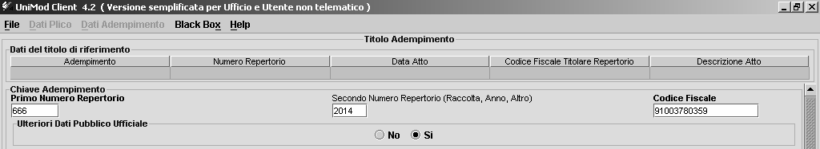
L’area “Pubblico Ufficiale” va compilata come segue:

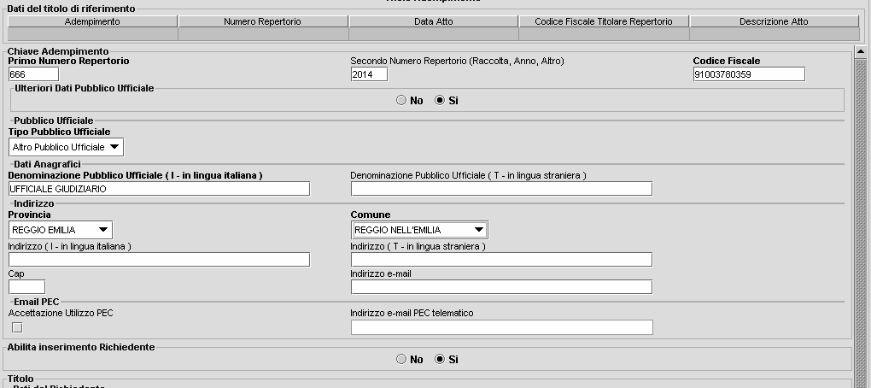

Nell’area “Titolo”, vanno innanzi tutto indicati i dati del richiedente, e qui sorge un problema, perché a chiedere la trascrizione è l’avvocato del procedente, ma il programma offre come sole possibili scelte “Autorità emittente / Altro pubblico ufficiale / Notaio”, e l’avvocato non rientra in alcuna di queste categorie.

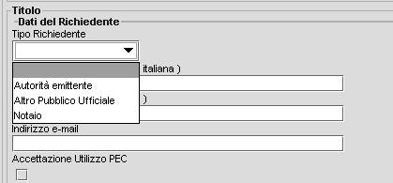

La soluzione meno inverosimile è quella “Altro pubblico ufficiale”, la si adotta e si prosegue nella compilazione.

A questo punto vanno inseriti i dati del richiedente,

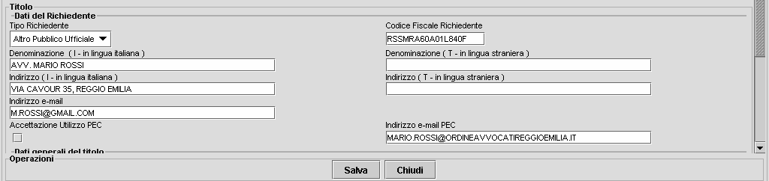

e poi quelli essenziali del titolo:

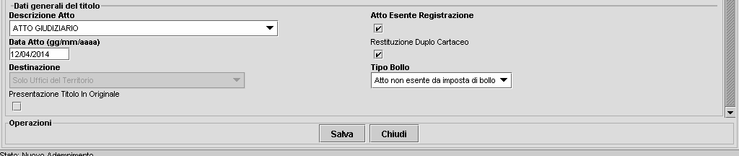

Poi si preme il tasto “Salva”, ed il sistema passa alla schermata successiva:

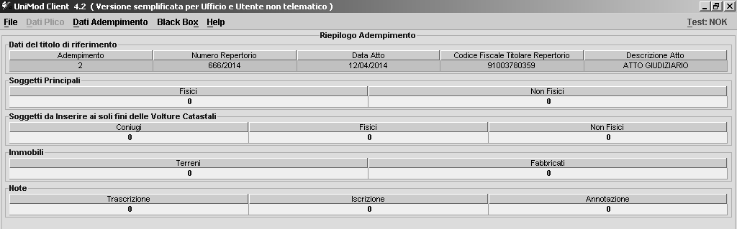

Qui si riscontra una importante differenza di procedura rispetto al programma “Nota”, perché il sistema prevede che vengano in un primo tempo inseriti, in forma grezza, tutti i dati relativi ai soggetti ed agli immobili, riservando ad una seconda fase il collegamento tra di essi.
Si clicca quindi innanzi tutto sul numero “0” della casella “Soggetti Principali” e, se si è optato per i soggetti “Fisici”, appare la seguente schermata:

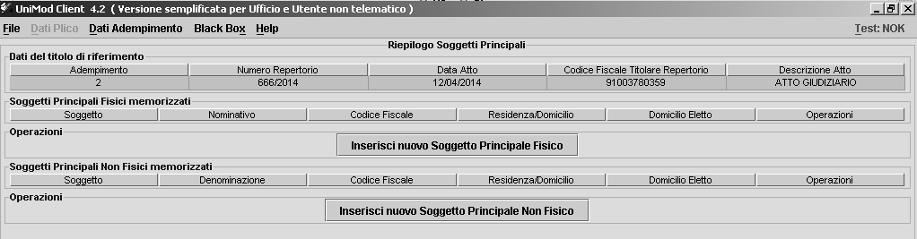

Si preme il pulsante “Inserisci nuovo Soggetto Principale Fisico”, e si ottiene un quadro da compilare come segue:

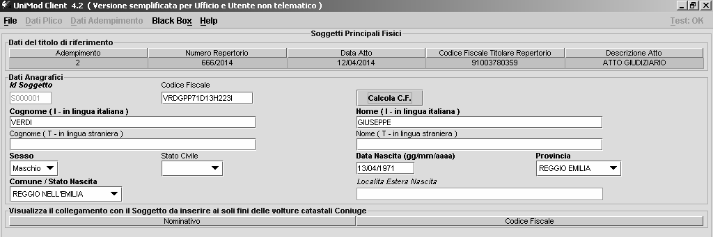

dopo di che si compila (almeno un) altro quadro di analogo contenuto.

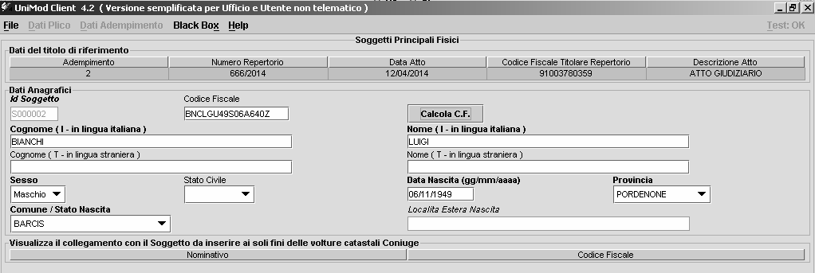
A questo punto si passa agli immobili, sempre cliccando sul numero 0 della casella, ad esempio “Terreni”:
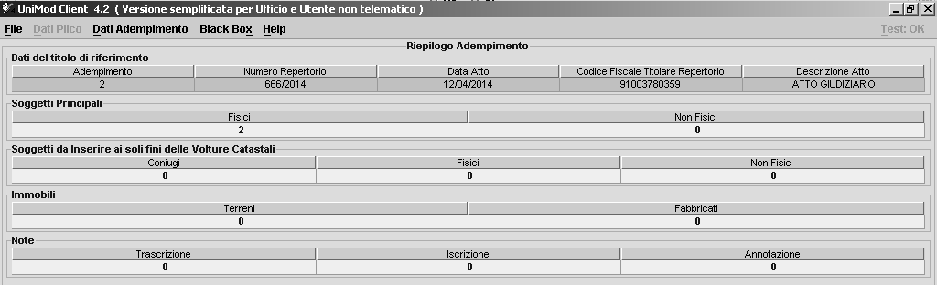
si preme poi il pulsante “Inserisci nuovo Terreno”:
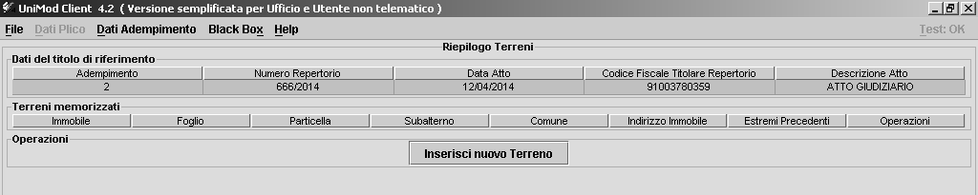
e si compila il relativo quadro, come segue:

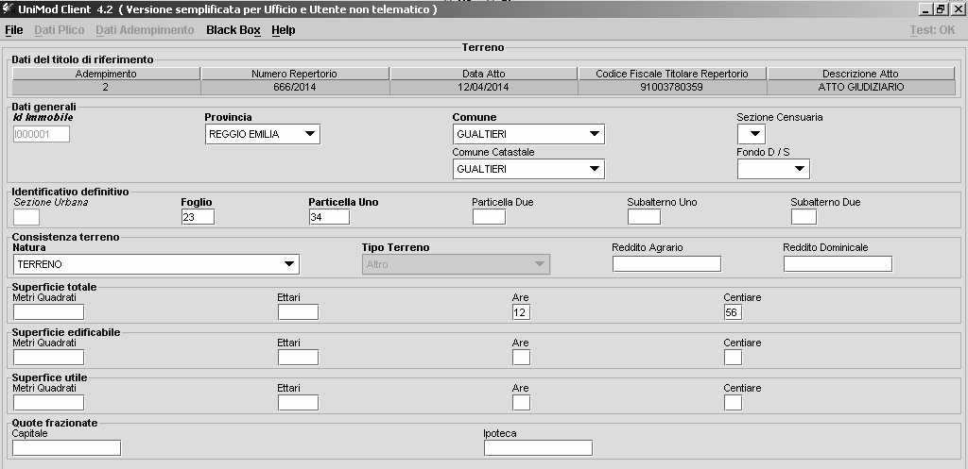

Dopo di che, nuovamente, si salva il risultato ottenuto.

Analogamente si compila il quadro se si è scelto un fabbricato:

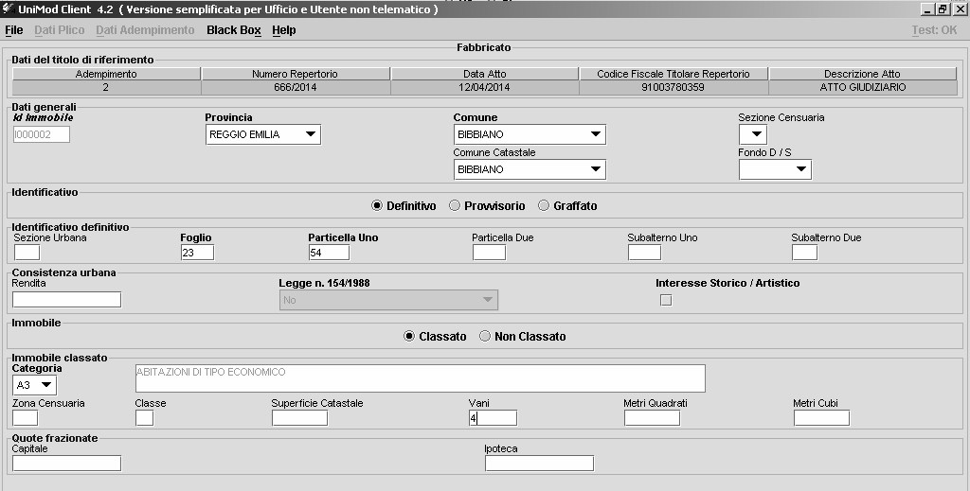

A questo punto si passa al riquadro “Note”, si clicca sul numero “0” sotto la voce “Trascrizione”, si seleziona il comando “Inserisci nuova nota di trascrizione”:

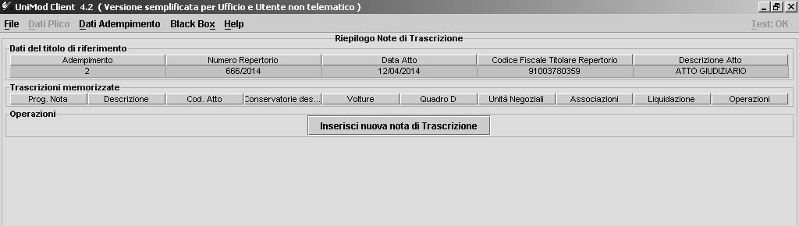

e si compila il quadro come segue:

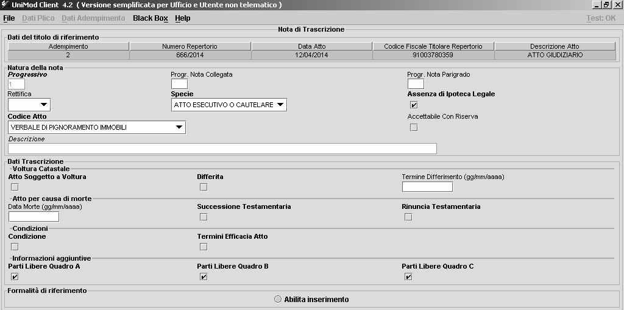

A questo punto, l’inserimento ed il salvataggio dei dati grezzi è completato, e si può procedere alle ulteriori attività necessarie, posizionandosi ripartendo dal quadro iniziale, posizionando il cursore sulla casella “File”, e selezionando “Apri / adempimento”.

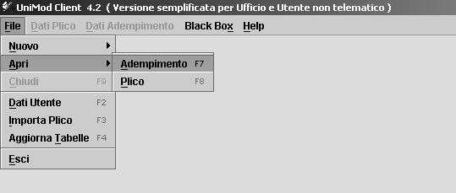

Il programma propone la seguente schermata:

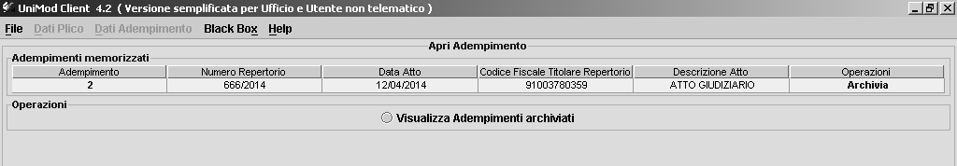

Si posizione il cursore sul numero “2” (unico adempimento inserito, nell’esempio, ma ovviamente potrebbero esservene di più).
Compare la seguente schermata:

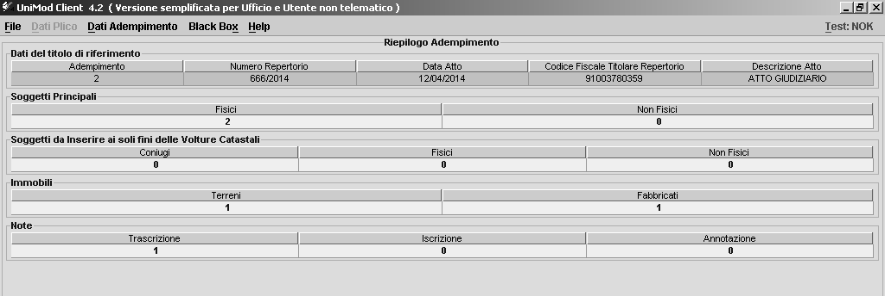

In questa fase, selezionando uno dei campi relativi agli immobili ed ai soggetti, è possibile l’inserimento di altri dati, o la modifica di quelli già inseriti; ipotizzando che ciò non occorra, si clicca il numero “1” nel riquadro “Note / Trascrizione”, e, in successione, si provvede alla redazione dei quadri che si aprono selezionando via via i riquadri “Inserisci” (o “Modifica”) delle caselle:
– “Conservatorie di destinazione” (indicando quella ove la nota dovrà essere presentata):

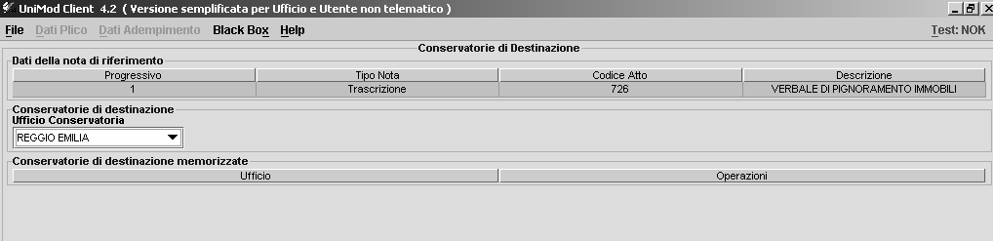
– “Dati Quadro D” (che contiene in forma libera tutte le ulteriori informazioni che si ritengono necessarie od opportune):

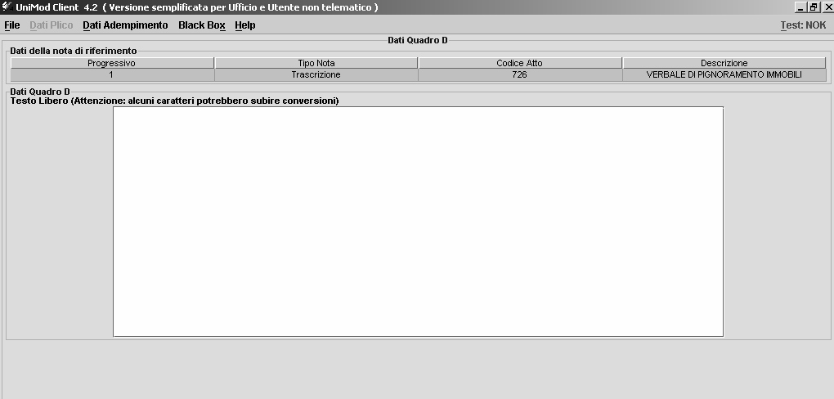

– “Associazioni” (dove si precisa se i soggetti già memorizzati vadano intesi come “A favore” oppure “contro”, relativamente a quali diritti ed a quali unità negoziali):

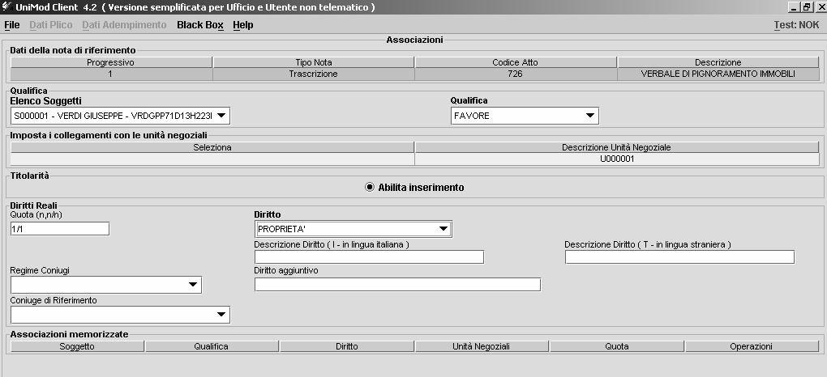

Ovviamente, essendovi (almeno) due soggetti (creditore/debitore), andranno compilati (almeno) due quadri:

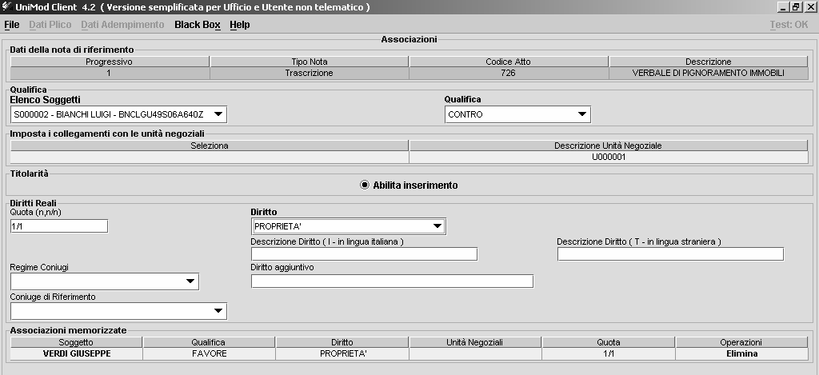

Completato così l’inserimento dei dati necessari, si passa alla fase di controllo, ed a tal fine si dovrà utilizzare lo strumento “Black Box”,

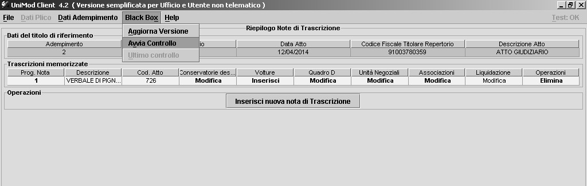

dopo di che il file potrà essere esportato su idoneo supporto, nei modi indicati a proposito del programma “Nota”.

In effetti, il Ministero delle Finanze, con Circolare 2.5.95, n. 128T, ha precisato al punto 1.1.3 che il numero di repertorio “Non va invece indicato per le domande giudiziali, per le altre trascrizioni pregiudizievoli in cui tale dato non compare e negli altri casi, come nei decreti ministeriali e in eventuali altri provvedimenti amministrativi, in cui manca il dato numerico di repertorio o di protocollo”, ma l’omissione di tale dato impedisce al programma di proseguire, a meno che si compili la casella relativa al “Progressivo”. La richiesta di indicazione del numero di repertorio da parte di alcune Agenzie del Territorio si spiega col fatto che in tal modo è possibile collegare senza incertezze una data formalità al Mod. F 23, comprovante il pagamento delle imposte e tasse dovute e sul quale l’indicazione di repertorio ed anno è richiesta.
Cass., 4.12.12, n. 21758: “L’indicazione della partita iva in luogo del codice fiscale, restando corretta la indicazione della ragione sociale e della sede nella nota di trascrizione, non comporta alcuna invalidità di questa ma una semplice inesattezza”.
Se la trascrizione è eseguita a carico di beni ricadenti nella comunione legale dei coniugi ed essi sono entrambi esecutati, si può selezionare l’opzione “Regime” e precisare che il bene rientra nella comunione legale.
Da notare che, se vi è una pluralità di soggetti a favore, “nella parte a favore va indicata, in corrispondenza di ogni soggetto, la stessa quota dell’immobile pignorato o sequestrato al debitore, e ciò in quanto con il pignoramento o con il sequestro i procedenti non stanno acquistando il diritto ma solo vincolando solidalmente l’immobile del debitore per la quota ad esso spettante” (Ministero delle Finanze, Circolare 2.5.95, n. 128T, n. 3.5.1).
Pare che in un prossimo futuro le Agenzie del Territorio disporranno di computer privi di lettore di floppy disk, il che impedirà in radice la presentazione di nota su tale supporto.
Il Provvedimento interdirigenziale 21.12.10 (“Attivazione, a titolo sperimentale, del regime transitorio di facoltatività della trasmissione per via telematica del titolo da presentare al conservatore dei registri immobiliari nell’ambito delle procedure telematiche di cui all’art. 3-bis del decreto legislativo 18 dicembre 1997, n. 463”) riguarda, infatti, soltanto gli atti notarili (e, peraltro, solo alcuni uffici dell’Agenzia del Territorio), i provvedimenti interdirigenziali 17.11.2009 e 10.3.2014 riguardano solo altri pubblici ufficiali.

